南京信息职业技术学院

毕业设计论文

作者 冉旖旎 学号 31621P32
系部 环境信息学院
专业 光电技术应用
题目 基于51单片机的智能台灯设计与制作

指导教师 王永
评阅教师 张渊
完成时间： 2018 年 12 月 20 日

毕业设计(论文)中文摘要
(题目)：基于51单片机的智能台灯设计与制作
摘要 ：随着全球气候变暖和能源短缺，绿色节能已经成为了人们普遍关注的问题。我们在平常的生活中会消耗掉许多的电，其中灯具使用的能源虽然比值较小，但用量巨大。用作为照明的消耗占有量也十分巨大，因此对于电的浪费也多，然而LED灯用电量小，可以遇见，在不久的将来，LED光源将会成为主要的照明形式。
目前，市场上采用白炽灯、荧光灯为光源的台灯普遍存在着不易调光、损耗大等普遍问题，部分产品功能缺失严重，缺少亮度调节、自动调节、人体感应等功能，无法适应现代家庭生活的实际需求。同时，本设计的智能台灯可以在黑暗中自动开启，让人们省去黑暗摸灯的麻烦，随着经济的发展，智能电器将越来越多的出现在人们的生产生活中。本次设计的台灯可以实现灵活的调节，使用者可以根据想要进行的操作调节台灯给出所需求的光照度，也可以让台灯内部自己携带的传感器采集周围光照度，让单片机发送调节指令，根据算法进行光照度的调动。手动模式是在人不想使用自动模式下或者台灯出现情况时使用，在手动模式下台灯作为一般的台灯可调光使用。

关键词：单片机 智能台灯 自动调节

毕业设计(论文)外文摘要
Title : Design and Manufacture of Intelligent Table Lamp Based on 51 Single Chip Microcomputer

Abstract: With global warming and energy shortage, green energy conservation has become a common concern. We consume a lot of electricity in our daily life, among which lamps use a large amount of energy, although the ratio is small. As a result of the huge consumption of lighting, there is also a lot of waste of electricity. However, the power consumption of LED lamp is small, which can be met. In the near future, LED light source

will become the main form of lighting. At present, the desk lamp with incandescent lamp and fluorescent lamp as light source in the market generally has some common problems, such as dimming difficulty, large loss, etc. Some products lack serious functions, such as brightness adjustment, automatic adjustment and human body induction, which can not meet the actual needs of modern family life. At the same time, the intelligent desk lamp designed in this paper can be automatically turned on in the dark, so that people can save the trouble of touching the lamp in the dark. With the development of economy, intelligent appliances will appear more and more in people's production and life.

Keywords：Singlechip Intelligent desk lamp Automatic regulation

目 录

1 引言 5
2 系统方案总体设计 7
2.1 设计要求 7
2.2 方案的选择及其论证 7
3 系统硬件介绍 8
3.1 AT89C51系列单片机介绍 8
3.2 ADC0809的引脚及其功能 10
3.3 传感器 13
4 系统组成及其电路设计 16
4.1 智能台灯系统的组成部分 16
4.2 原件电路图的设计与仿真 17
4.3 流程图设计 18
4.4 原件的焊接与调试 19
4.5硬件实验参数检测 18
4.6 系统的功能实现 22
结论 23
致谢 23
参考文献 24

1 引言
1.1研发背景
随着全球气候变暖和能源短缺，绿色节能已经成为了人们普遍关注的问题。我们在平常的生活中会消耗掉许多的电，其中灯具使用的能源虽然比值较小，但用量巨大。用作为照明的消耗占有量也十分巨大，因此对于电的浪费也多，然而LED灯用电量小，可以遇见，在不久的将来，LED光源将会成为主要的照明形式。
目前，市场上采用白炽灯、荧光灯为光源的台灯普遍存在着不易调光、损耗大等普遍问题，部分产品功能缺失严重，缺少亮度调节、自动调节、人体感应等功能，无法适应现代家庭生活的实际需求。同时，本设计的智能台灯可以在黑暗中自动开启，让人们省去黑暗摸灯的麻烦，随着经济的发展，智能电器将越来越多的出现在人们的生产生活中。
1.2智能台灯系统概述
到目前为止，带有嵌入式系统的电器已经不断的生产销售，产品升级的同时也让人们感受到了智能时代的到来，这些智能电器的使用让人们感受到了时代感，并且节省了人类不必要的劳动，侧面节省人们的劳动。算法在逐步的精进，深度智能的电器产品将会产业化，其中单片机于控制理论的结合和更加精细化的过程控制，将来会不断的改变家用电器，使之走上智能化的路线，并随着国民生活水平的提高走进千家万户，我们的生活随着家用电器的发展也将变得舒适、节能。作为家用电器之一的台灯也应该走上智能化的路线，帮助家庭更清洁的使用电能。
台灯形式多样，台灯它工作的主要模式是将光集中投射到某一块固定区域中，用以增强这块地区的光强度。台灯型号比较单一，市场规模和使用途径不多。

现阶段，常规灯泡作为台灯市场的主力军，几乎都存在这供电电压过大危害人们生活安全或者开启台灯不方便的情况。并且这种类型的台灯存在很多缺点，一是使用电压不安全，容易造成许多不安全因素；二是日光灯存在频闪效应，长时间使用会对眼睛造成伤害；三是台灯消耗的电量巨大、台灯所使用的灯泡多为日光灯管或者节能灯管，功率在几十瓦上下；四是人工操作，由于台灯的开关需要人们进行手动操作，容易造成人们忘记关灯的情况，造成不必要的电能浪费，现在的台灯市场，几乎找不到低功率供电的台灯，这种由+5V电压供电的台灯既不会发生触电的危险，有着强电驱动型台灯所无法相比的强大优点，另一方面，可以通过检测监控使用者的坐姿，预防使用者由于写作姿势不对而近视。同时台灯在黑暗的环境下可以检测到使用者的接近而自动开灯，从而方便的使用者，避免了需要在黑暗中摸索开灯的状况。
本次设计的台灯可以实现灵活的调节，使用者可以根据想要进行的操作调节台灯给出所需求的光照度，也可以让台灯内部自己携带的传感器采集周围光照度，让单片机发送调节指令，根据算法进行光照度的调动。手动模式是在人不想使用自动模式下或者台灯出现情况时使用，在手动模式下台灯作为一般的台灯可调光使用。
中国的台灯数量众多，估算出来的能量消耗十分巨大，另外，作为一个生活必需品，当然要方便人们生活中对它的使用，省去人们在黑暗中摸索开关的麻烦，并且矫正坐姿。其中本台灯系统在实验室中进行了测量实验，其中热释电红外传感器的探测范围在4米左右，主要是书桌与门口的距离，用户可以根据自己的情况进行调节。
1.3毕业设计内容
1.3.1设计内容及实现
内容及其要求：通过对于单片机和其他原件的合理使用及编程，制造一个适合学生自行使用的可调光灯具。要实现的功能是有人存在并且光线较暗时可以自动开灯，无人时，过一分钟自动关灯，节约电能，具体要求如下：
1.以可以感应到人体红外信号的热释电红外传感器为基础，以adc0832作为处理芯片，利用单片机处理其转换而来的数字信号，以便对其进行控制；
2.当房间的亮度不足，并且有人在附近，台灯自动点亮，避免了在黑暗中摸索开关的麻烦；
3.台灯失去红外传感信号，单片机内部定时器被触发，台灯继续照明，达到了相应的定时时间台灯熄灭；
1.3.2系统分析
作为当代大学生，我们会经常使用灯具方便学习，但由于自身的粗心大意，偶尔忘记对于灯的关闭，造成浪费。当夜晚到来，由于周围光线变暗，当人靠近台灯时，台灯可以自动点亮。这里设计了用以检测红外信号（波长为9.5微米），其中单片机在本系统中作为中央控制处理器，承担着控制的主要作用。
到了夜晚，宿舍里缺乏了足够的光照度，传感器感应到光照不足，点亮灯具；当学习时由于人体过于靠近桌面，人体的会距离台灯过进，这是系统蜂鸣器就会发出警告，用来矫正人体的坐姿；当学习结束需要休息时，趴在桌上休息时，台灯自动熄灭。

2 系统方案总体设计
2.1设计要求
(1)熟悉51单片机的开发，并且熟悉c语言的开发环境；
(2)运用选择的单片机中的内部结构、功能解决问题；
(3)完成单片机硬件的设计；
(4)认识到智能台灯实现所需的功能，完成系统设计。
2.2方案的选择及其论证
2.2.1方案选择
单片机全称单片微型计算机（single chip microcomputer），是集成电路芯片，自身把较多的电子原件集成在以固定格式封装的芯片之中，使用相对低的直流电压，安全可靠。
2.2.2控制方案选择
方案：采用脉宽调制（PWM）来调光
发光二极管具有可以自动开关的特点，因此LED灯可以快速的开关。本次台灯系统设计电源单一，选择+5VTTL电平，台灯的亮度需要根据光照度调节，对于直流电的调压方法多样，本次设计采用PWM算法进行驱动。换句话说，这是通过PWM脉冲波对于电压及其灯光的控制。如果使用更高分辨率的技术装置，使用方波所占用的占空比对电压进行控制。用来改变PWM波的是数字信号，在给定的时间，要么电源处于开启状态ton,要么处于低电平的关闭状态toff。电压是通过不断循环的脉冲序列加到负载上去，而脉冲序列的输出可以通过软件编程进行控制。如果存在充足的脉冲宽度，任何模拟量都可以通过面积等效原理通过PWM波形进行输出。PWM算法调节的优势：1、光照在明暗之间变化；2、通过比例控制，亮度精确；3、调节所需的外界不间断改变的模拟量容易转换最后所使用；4、PWM调光可以通过单片机个C语言编程进行实行，难度较小。

3 系统硬件介绍
3.1AT89C51系列单片机介绍
51单片机的是已经使用多年的微机系统改进而来，8位处理器，并且结构相对灵活，可以存储和写入。AT89C51将通用的8位CPU和在系统可编程Flash存储器集成在芯片的内部，具有功能强大，使用灵活，性价比较高等优点。目前来说，AT89C51单片机在众多的嵌入式系统中得到了广泛的应用。
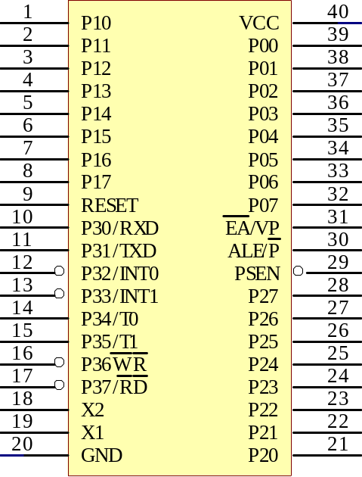
图3-1 AT89C51的型号管脚图

3.1.1AT89C51的内部结构
- 中央处理器CPU
1）运算器
- 累加器ACC
- 寄存器B
- 程序状态字寄存器PSW
- 暂存器
- 控制器
- 存储器
- 程序存储器（ROM）
- 数据存储器（RAM）
- 并行I/O口
- 串行口
- 定时器/计数器
- 中断系统
- 看门狗定时器WDT
3.1.2管脚说明
- 电源引脚
- VCC：电源电压，+5V
- GND：接地端。
- 时钟引脚
- XTAL1：输入端口，要和电容及晶振原件构成晶振电路，从而提供脉冲晶振信号给单片机使用。
- XTAL2：输出端口，可以将单片机内部的晶振信号给外面的电子原件输出，不需要时拉低电平。
3.控制引脚
- RET：复位信号输入，存在这高电平有效的原则，除此以外还需要编写程序进行防止抖动的设置。
- ALE/PROG：单片机进行锁存的端口，当有特定的环境需要使用到外部的存储，就必须使用该引脚去存数字信号。
单片机上电运行，该引脚对外输出脉冲，这样的脉冲一直存在，直到外部存储的输入到来。
如果需要，可以将特殊寄存器中的8EH单元的第0位置来禁止ALE的操作，置位后只有通过MOVC，MOVX才能使ALE有效，ALE可以驱动8个LSTTL负载。
该引脚脉冲输出具有时效性，如果有脉冲输出，那芯片基本是好的。

（3）PSEN：输入端，一般情况下悬空，单片机执行外部的存储程序，这时这个引脚会出现高电平信号。PSEN可以驱动8个LSTTL负载。
（4）EA/VPP：假设该引脚具有高电平信号，那么单片机就可以使用相应的内部数据。同时需要去观察PC的数值，如果超过了一定的范围的数，那么单片机会直接转去执行外部数据。反之，没有信号悬空，会去执行外部存储器存储的程序。EA接地时，仅可以访问外部存储器（地址为0000H-FFFFH），不管片内是否具有存储器。
- I/O口引脚
- P0口（P0.0-P0.7）：漏极开路的双向I/O口。
P0口作为了基本的输入输出接口，带载能力强，平常分时复用，但是不能直接驱动负载，常常加入上拉电阻方便对于外界的驱动。
- P1口（P1.0-1.7）：准双向I/O口，具有内部的上拉电阻。
P1口为通用的I/O端口，可以驱动4个LSTTL负载，P1.5、P1.6、P1.7可以对片内Flash存储器进行串行编程和校验。
- P2口（P2.0-2.7）：准双向I/O口，具有内部上拉电阻。
高8位外部存储器输入，同时P2口可以做基本的输入及输出。再者P2口可以驱动4个LSTTL负载。
- P3口（P3.0-P3.7）：准双向I/O口，具有内部上拉电阻。
3.2ADC0809的引脚及其功能
由于存在着 不间断改变的电压模拟信号，所以需要使用这一款简答的模数转换器。以下介绍ADC0809的引脚及功能。芯片如图3-2所示。
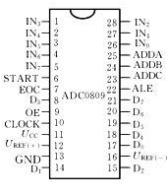
图3-2ADC0809引脚图
ADC0809处理能力强大，8位数字、8为模拟信号可以同时段进行转换处理。由图3-3可以看到，ADC0809共有28个引脚，采用双列直插式封装。并且主要引脚功能如下：
（1）IN0-IN7为8路模拟信号的输入端。
（2）D0-D7为8位数字量输入端。
（3）一般需要选择器进行处理，然后选取出需要进行转换的信号，但是本次台灯设计信号单一，能够通过程序调节。
(4)2-1～2-8：8为数字量输出。
(5)ADDA、ADDB、ADDC：3位地址输入线，用来选通8路模拟输入其中的一路。
（6）ALE：地址锁存输入端。
（7）START：开始进行转换的标准，当该引脚输入脉冲，代表转换开始进行。
（8）EOC： 结束标志，输出高电平作为结束信号。
（9）OE：该引脚变为低电平信号时，作为转换结束的提示，并且允许下次输入。
（10）CLK：时钟脉冲的输入端，输入的时钟频率不高于640KHZ。
（11）REF（+）、REF（-）：基准电压。
（12）Vcc：电源，接+5V
（13）GND：接地。
3.2.1 ADC0809的传送方式
模拟信号及数据信号在本系统中都涵盖着重要的数据，想要得到可以提供处理的数字信号需要进行转换，转换的完成还需要进行数据传递。因此可采用下述三种确认方式。
（1）定时传送方式
模拟数字转换器件传送时间往往决定系统对于改变量的处理速度。ADC0809转换时间为128μs，相当于6MHz的MCS-51系列单片机共64个机器周期。帮助了我们进行线路布置，单片机特性决定了我们的定时方式，通过定时接收信号，方便快捷的处理转化而来的信号。
- 查询方式
若引脚EOC输出高电平，检测电路运行，结束当前转换工作。
（3）中断方式
单片机有中断系统，任何电平高低变化易于作为输入，中断系统接收并处理。
使用上述三种方式的任何一种，当转换完成时，都可以通过程序将数据传输到数据总线上。第一，电平信号输入的引脚必须能够执行或者接收输入，第二模拟数字转换器尽管存在相对空余的8个引脚输出，但同一时刻只有单个工作运行 ，并且共同使用一个A/D转换器进行转换，各路之间的切换由程序通过改变A、B、C引脚上的代码来实现切换。译码电路进行模数转换器的译码处理，译码是转换的关键环节，译码的选择遵循图3-3。
C B A | 被选择的通道
0 0 0 | IN₀
0 0 1 | IN₁

0 1 0 | IN₂
0 1 1 | IN₃
1 0 0 | IN₄
1 0 1 | IN₅
1 1 0 | IN₆
1 1 1 | IN₇
图3-3 通道选择表
（4）V_{R}(+)和V_{R}(-)端作为参考电压的输入端口。
3.2.2 ADC0809的结构及转换原理

ADC0809的结构框图如图3-4所示。ADC0809是采用逐次比较逼近的方法完成A/D转换的，由5V电源进行供电。8个引脚的模拟输入端口，需要选择译码器进行配合，完成转换时间较短同时，数据通过总线直接发送，保持了系统运行速度及精确度。并且，模数转换器处理宽度广泛，最低可以到达0伏特，最高甚至达到了一个5伏特的电平信号。
START CLK
OE
V_{R}(+) V_{R}(－)
V_{CC}
GND
EOC
D0
.
.
.
D7
三态输出锁存器
8位A/D转换器
地址锁存与密码
C
B
A
ALE
8 路模拟量开 关
IN7
….
IN0
图3-4 ADC0809的结构框图

3.2.3 ADC0809连线图
ADC0809与单片机的连线图如图3-5：

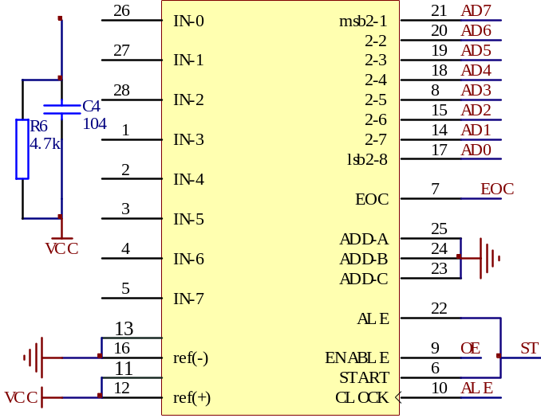
图3-5 ADC0809的连线图
3.3传感器简介
3.3.1热释电传感器
热电效应，是根据接收产生的红外信号把他转变为模拟电量进行感知制成传感器。制造传感器原件系统的材料非常的复杂，在制作完成热释电原件的同时，需要将其封装，并且在感应器表面安装只可以透过红外光的滤片，这样只有红外线信号可以投进原件，被接收，防止发生错误测定。传感器自身不断工作放热，同时对外界产生可一定的红外信号，在这同时对传感器造成了相应的干扰，为了排除这些干扰，得到相应正确的模拟量，芯片的内部采用了滤波电路过滤了本身所产生的红外线波。其中传感器接收的红外波转换为电荷之间的移动，微量的移动产生相对微弱的电流子，使其驱动mos管变为电压改变，提供给单片机使用。制作完成红外感光原件后，然后在上面施加电压让其极化，这样才可以制作成功热释电的探测原件。由于施加的电压具有极性，所以热释电原件也具有极性。
一般而言，本次设计所采用的红外热释电传感器用来感应外界的红外信号，然后进行热电转换环节，最后输出电路可以滤波或者执行的电平信号，本次设计使用的热释电红外传感特点是感知外界环境的红外信号的变化，并且以高电平的形式传到数据总线上，最终传输给总控单元单片机。

红外信号产生，之后被滤片筛选出固定波段的信号，从而被原件感知，然后该信号通过C1、C2、R1、R2组成的滤波器如图3-6所示，滤波器的上限为16HZ，下限为0.16HZ。热释电传感器的信号一般仅仅为1mV左右，并且电信号连续变化，所以需要放大器对接收到的信号进行放大。
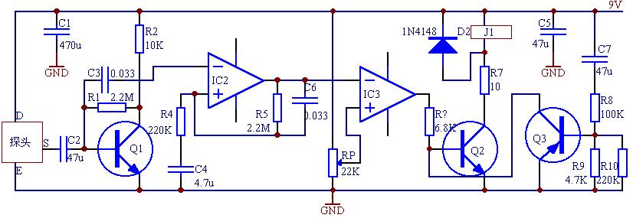
图3-6 热释电传感器内部原理图
3.3.2光敏电阻
光敏电阻，制作材料复杂，但结构简单，在光的照射下，材料的电阻值迅速的下降，这是因为在光的照射下产生的载流子参与电的导通，产生了多子的漂移，原件内部类似与二极管器件，载流子流动使得电阻下降。
光敏电阻制作材料相对复杂，但是制作而成的半导体器件作用与二极管相类似。完成了原件的制作，需要进行密封装配，这样做的目地可以防止空气中的水汽、酸性气体、碱性气体对光敏传感器内部材料造成不必要的损坏。本次系统中，光敏电阻的接线如图3-7，光敏电阻的主要制作材料是硫化物，通常采用化学方法将很薄的光敏电阻封装在管子内部，密封性能必须良好，防止光敏电阻受潮影响使用。光敏电阻在光照度很低的情况下电阻极高相当于短路，但随着光照的增强，阻值逐渐下降，这是由于光子的能量大于了半导体材料的禁带宽度，同时电子空穴产生了相对运动，造成了微小电流的产生，并且连锁反应导致阻值下降。当光照消失后，由光子能量所激发的电子与空穴复合，阻值迅速升高恢复原值。这是检测电路的搭建就会变得相对简单，只需要通过电流表测电阻的方法，测出相应的函数比值，标识出电阻值的大小。
以上内容仅为本文档的试下载部分，为可阅读页数的一半内容。如要下载或阅读全文，请访问：https://d.book118.com/987112105064006032

